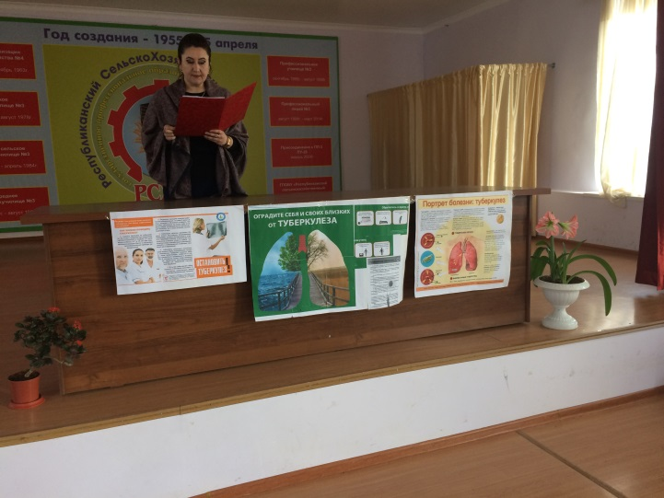
Туберкулез не сдается (24.03.2017г.)
24 марта отмечается Всемирный день борьбы с туберкулезом. Туберкулез – одно из наиболее древних и широко распространенных хронических инфекционных заболеваний. Ученые полагают, что эта болезнь даже старше человека, так как ей подвержены многие представители животного мира, освоившие Землю до наших предков. Есть возможность, что он может пережить человека. В современном мире от туберкулеза погибает больше людей, чем от 37 основных инфекций вместе взятых, включая чуму, холеру, малярию, СПИД и другие. Треть населения мира заражена туберкулезом: в ближайшие 10 лет от этой инфекции погибнет 30 млн.
Самое страшное, он может длительное время протекать бессимптомно и обнаружится лишь случайно при проведении флюрографии и рентгеновском снимке грудной клетки.

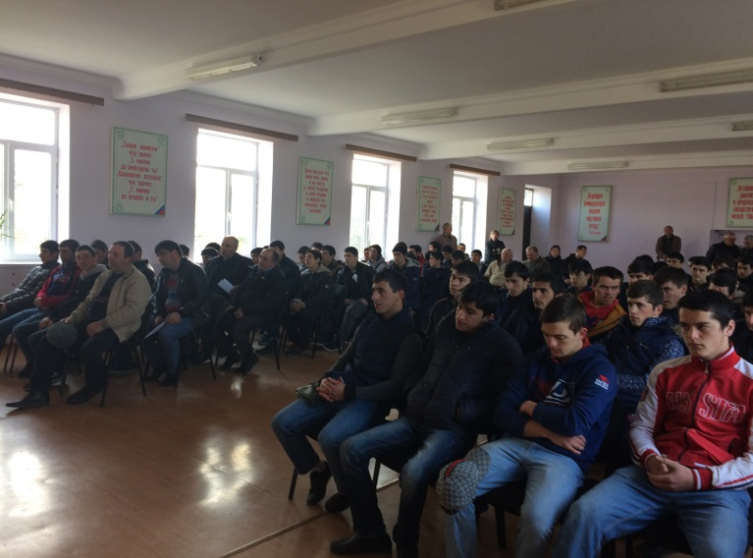
Об этом и многом другом, посвященном туберкулезу, говорилось на мероприятии, организованным и проведенным социальным педагогом колледжа Гусеналиевой Н.О и педагогом-психологом Раджабовой З.А..
- Что такое туберкулез и как им можно заразиться?
- Кто больше всего повержен туберкулезу?
- Каковы ранние признаки туберкулеза?
- Каковы симптомы туберкулеза у человека?
- Каковы специфические формы профилактики?
- Каковы особенности лечения туберкулеза?
Вот основные вопросы и проблемы, связанные с туберкулезом, поведанные организаторами присутствующим.
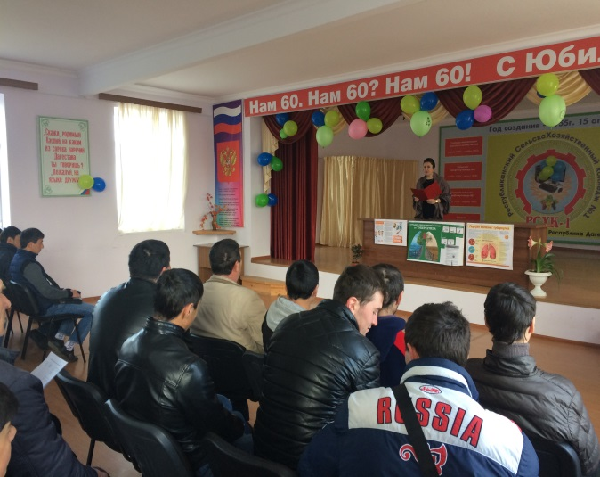
И еще: Туберкулез способен приспосабливаться к антибиотикам, у него появляется устойчивость к этим лекарствам.
Поэтому важно: профилактика туберкулеза, своевременное прохождение флюрографии, вовремя начать лечение и сотрудничество с врачами при лечении.
Туберкулез излечим, однако каждый должен нести персональную ответственность за собственное здоровье - вовремя проходить флюрографию.

